Муниципальное бюджетное образовательное учреждение
«Богоявленская средняя общеобразовательная школа» Дальнеконстантиновского района

ЭКСПЕРИМЕНТАЛЬНАЯ
ПЛОЩАДКА

«Создание педагогической среды
для духовно-нравственного
воспитания и развития школьников»



Руководитель экспериментальной площадки:
Морина Наталья Алексеевна,
заместитель директора по воспитательной работе

с. Богоявление
2012-2015
ОБОСНОВАНИЕ АКТУАЛЬНОСТИ ТЕМЫ

Вопрос духовно-нравственного воспитания детей является одной из ключевых проблем современного общества.
В связи с экономическим, образовательным и духовным расслоением существует многообразие представлений о человеке и его предназначении в жизни. Различные партии, фракции, организации, религиозные концессии, национальные объединения формулируют свои, нередко противоположные друг другу цели воспитания. Вопрос о целях воспитания представляется особо значимым сейчас еще и потому, что идет процесс формирования нового поколения российских граждан.
Под духовно-нравственным воспитанием понимается передача детям тех знаний, которые формируют их нравственность на основе традиционной для Отечества духовности, формирование опыта поведения и жизнедеятельности на базе духовно-нравственных ценностей, выработанных христианской культурой в течение двух тысячелетий.
Духовно-нравственное воспитание является неотъемлемой частью общего учебно-воспитательного процесса, осуществляемого в системе отечественного образования. Традиционная педагогика считает необходимым целенаправленное развитие у человека проявлений духовности, а точнее – ее светлой стороны, ориентированной на доброту, любовь, истину, уважение к другим людям, сострадание, сочувствие, что соответствует православным ценностным ориентациям, определяющим смысл жизни человека как непрерывное духовно-нравственное его совершенствование. Представление школьников о духовно – нравственных ценностях, роли традиционной христианской религии в жизни людей достаточно ограничено. Это обусловлено общей бездуховностью общества, влиянием телевидения и средств массовой информации на подрастающее поколение. Вместе с тем, обучающиеся проявляют живой интерес к изучению истории своего края, истории своей семьи, истории православных праздников. Об этом свидетельствуют результаты проведенных диагностических исследований среди обучающихся МБОУ Богоявленская СОШ.

Краткие сведения об участниках эксперимента

- Директор школы: Горбунова Елена Алексеевна
- Руководитель эксперимента: Морина Наталья Алексеевна
- Модули эксперимента, их руководители:
- «Христианские сюжеты и образы в русской литературе как один из аспектов духовно-нравственного воспитания обучающихся» (учитель русского языка и литературы Савельева Г.А.)
- «Формирование гражданской позиции личности через приобщение к отечественным духовно-нравственным ценностям» (учитель истории Кулик Л.А.)
- «Использование библейских образов, сюжетов, мотивов в художественной культуре» (учитель МХК и изобразительного искусства Морина Н.А.)
- «Духовно-нравственное воспитание младших школьников на основе национальных традиций православных праздников» (руководитель ШМО начальных классов Волкова Л.В.)
- «Духовные основы здорового образа жизни» (социальный педагог Балакина Т.А.)

- Сроки эксперимента: 2012 – 2015
- Статус эксперимента: районный уровень

СТРУКТУРА ВЗАИМОДЕЙСТВИЯ ШКОЛЫ С ОБЩЕСТВЕННОСТЬЮ

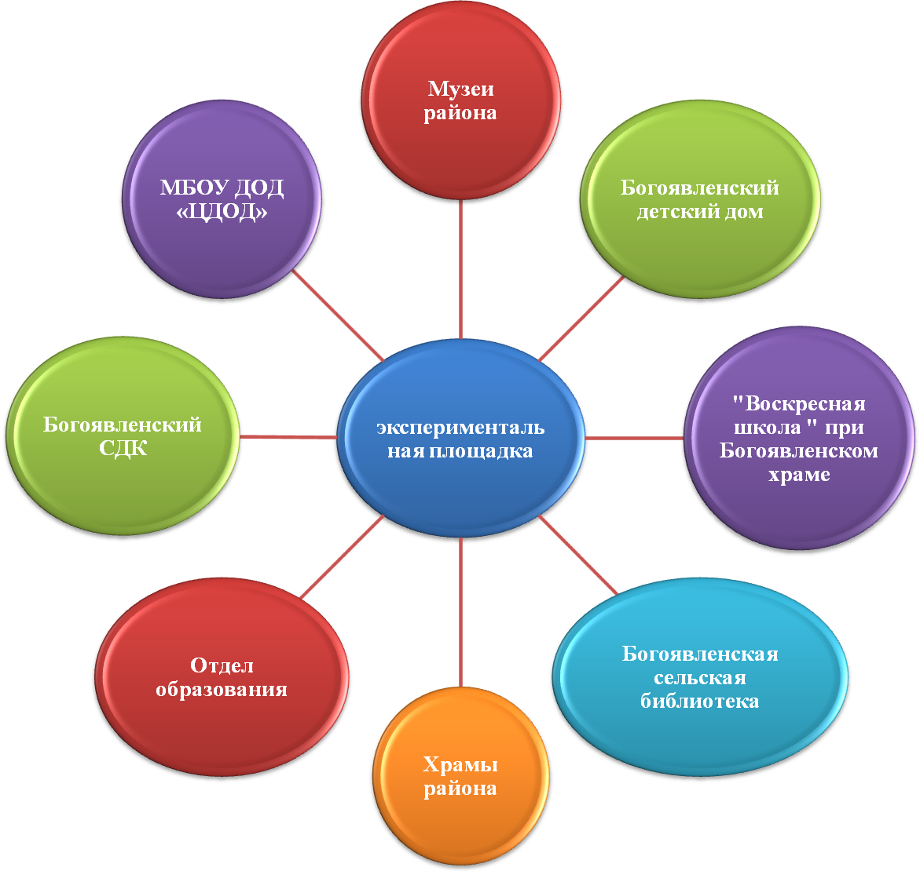

ЗАЯВКА
на организацию экспериментальной работы по теме
«Создание педагогической среды для духовно-нравственного
воспитания и развития школьников»

Сроки эксперимента:

2012-2015

Научное руководство:
Экспертный совет Отдела образования Администрации Дальнеконстантиновского района

Исполнители эксперимента:

МБОУ Богоявленская СОШ Дальнеконстантиновского района Нижегородской области
Руководитель: Морина Наталья Алексеевна, заместитель директора по воспитательной работе

Объект исследования:
Процесс духовно-нравственного воспитания и развития обучающихся школы

Гипотеза эксперимента:
Основана на предположении о том, что педагогическая среда для духовно-нравственного воспитания и развития обучающихся школы будет создана, если обеспечить:
- психолого-педагогическое диагностирование уровня воспитанности и духовно-нравственного развития обучающихся;
- программно-целевое планирование воспитательного процесса в школе.

Ожидаемые результаты:
- Улучшение общего духовно-нравственного состояния
- Создание системы духовно-нравственного воспитания обучающихся
- Вовлечённость всего педагогического коллектива школы в работу по духовно-нравственному воспитанию
- Повышение уровня сформированности нравственных качеств обучающихся

Тиражируемость результатов:

- Размещение информации о работе экспериментальной площадки на сайте школы
- Разработка рекомендаций по духовно-нравственному воспитанию и развитию в школе
- Организация и проведение семинаров, мастер-классов по обмену опытом духовно-нравственного воспитания и развития в школе
- Публикация материалов по духовно-нравственному воспитанию в периодических изданиях.
СВЕДЕНИЯ ОБ ЭКСПЕРИМЕНТАЛЬНОЙ ПЛОЩАДКЕ
Регион | Нижегородская область
Наименование учебного учреждения | Муниципальное бюджетное образовательное учреждение «Богоявленская средняя общеобразовательная школа»
Уровень образования | Основное общее образование  Среднее общее образование
Адрес | 606304 Нижегородская область, Дальнеконстантиновский район, с. Богоявление, ул. Шоссейная, д.38
Телефон | 8 (831) 68 34 7 10
Факс | 8 (831) 68 34 7 10
Электронная почта | bog-shkola@mail.ru
Ф.И.О. директора | Горбунова Елена Алексеевна
Ф.И.О. руководителя эксперимента | Морина Наталья Алексеевна
Тема эксперимента | «Создание педагогической среды для духовно-нравственного воспитания и развития школьников»
Сроки проведения | 2012-2015
Цель эксперимента | создание педагогической среды для духовно-нравственного воспитания и развития школьников
Задачи эксперимента | - Формировать ценностные установки духовно-нравственного воспитания и развития в ОУ  - Совершенствовать методы и формы духовно-нравственного воспитания и развития в ОУ  - Создать информационную продукцию по духовно-нравственному воспитанию и развитию в ОУ  - Обобщить опыт духовно-нравственного воспитания и развития в ОУ
Основные результаты | - Улучшение общего духовно-нравственного состояния  - Создание системы духовно-нравственного воспитания обучающихся  - Вовлечённость всего педагогического коллектива школы в работу по духовно-нравственному воспитанию  - Повышение уровня сформированности нравственных качеств обучающихся

ПРОЕКТ ПРОГРАММЫ ЭКСПЕРИМЕНТАЛЬНОЙ РАБОТЫ ПО ТЕМЕ
«СОЗДАНИЕ ПЕДАГОГИЧЕСКОЙ СРЕДЫ
ДЛЯ ДУХОВНО-НРАВСТВЕННОГО ВОСПИТАНИЯ И РАЗВИТИЯ ШКОЛЬНИКОВ»

Основные этапы эксперимента:

- Подготовительный этап – 2012-2013
№п/п | Описание деятельности | Сроки исполнения | Ответственный исполнитель
1. | Обсуждение и решение вопроса о работе экспериментальной площадки на педсовете. Обоснование актуальности избранной темы. | Сентябрь  2012г. | Директор школы  Горбунова Е.А.
2. | Выявление основных проблем духовно-нравственного воспитания и развития в школе | Ноябрь 2012г. | Руководитель ЭР  Морина Н.А.
3. | Проведение социологического исследования обучающихся на выявление уровня нравственной воспитанности | Ноябрь 2012г. Май 2013г. | Классные руководители
4. | Семинар «Особенности организации экспериментальной деятельности по теме «Создание педагогической среды для духовно-нравственного воспитания и развития школьников». Определение цели и задач экспериментальной работы | 26 октября 2012г. | Руководитель ЭР  Морина Н.А.
5. | Изучение и анализ методической литературы по теме экспериментальной площадки | Сентябрь-ноябрь 2012г. | Руководитель ЭР  Морина Н.А.
6. | Разработка экспериментальных материалов по модулям. Переосмысление содержания преподаваемой дисциплины с точки зрения формирования духовно-нравственных ценностей | Сентябрь-декабрь  2012г. | Руководители модулей
7. | Разработка схемы взаимодействия с социумом | Октябрь  2012г. | Руководитель ЭР  Морина Н.А.
8. | Составление понятийного словаря | Сентябрь  2012г. | Руководитель ЭР  Морина Н.А.
9. | ШМО классных руководителей «Панорама деятельности классных руководителей по духовно-нравственному воспитанию школьников» | Сентябрь  2012г. | Руководитель ШМО классных руководителей Морина Н.А.
10. | Рассмотрение вопроса духовно-нравственного воспитания школьников на ШМО учителей гуманитарного цикла и ШМО учителей начальных классов | Ноябрь 2012г. | Руководители ШМО
11. | Организация лектория по духовно-нравственному воспитанию с приглашением священнослужителей | Март  2013г. | Руководитель ЭР  Морина Н.А.
12. | Реализация программ внеурочной деятельности по духовно-нравственному воспитанию | Сентябрь-май  2012-2013  уч. год | Учителя начальных классов Грачёва Н.П., Захарова Р.В.
13. | Апробация курса ОРКС | 2012-2013 уч. год | Учитель начальных классов Волкова Л.В.
14. | Педсовет «Новые технологии духовно-нравственного воспитания школьников» | Январь  2013г. | Зам. директора по ВР Морина Н.А.
15. | Вовлечение родителей в совместную деятельность по духовно-нравственному воспитанию | 2012-2013 уч. год | Зам. директора по ВР Морина Н.А.
16. | Работа с родительским активом по взаимодействию с учреждениями социума | 2012-2013 уч. год | Зам. директора по ВР Морина Н.А.

- Практический этап - 2013-2014
№п/п | Описание деятельности | Сроки исполнения | Ответственный исполнитель
1. | Презентация проделанной работы по модулям | 2014г.
2. | Организация теоретических и практических семинаров для педагогов по формированию духовно-нравственных ценностей | 2013-2014  уч. год | Администрация школы
3. | Внедрение элементов воспитательных технологий и методик нравственного развития личности | 2013-2014  уч. год | Зам. директора по ВР Морина Н.А.
4. | Создание системы духовно-нравственного воспитания в рамках основного и дополнительного образования | 2013-2014  уч. год | Зам. директора по ВР Морина Н.А.
5. | Размещение информации о работе экспериментальной площадки на сайте школы | 2013-2014  уч. год | Руководитель ЭР  Морина Н.А.
6. | Проведение тематических классных часов, родительских собраний | 2013-2014  уч. год | Зам. директора по ВР Морина Н.А.
7. | Апробация новых методик, применение современных педагогических технологий, активных форм, способов, видов работы по духовно-нравственному развитию школьников. | 2013-2014  уч. год | Зам. директора по ВР Морина Н.А.
8. | Совершенствование работы с участниками образовательного процесса и учреждениями социума по духовно-нравственному развитию обучающихся | Весь период | Зам. директора по ВР Морина Н.А.
9. | Участие педагогов в профессиональных конкурсах с материалами по духовно-нравственному развитию. | 2013-2014  уч. год | Педагоги школы
10. | Конференция для родителей «Роль родителей в духовно-нравственном воспитании и развитии личности гражданина России» | Апрель  2014г. | Руководитель ЭР  Морина Н.А.
11. | Проведение общешкольных праздников, в том числе православных | 2013-2014  уч. год | Зам. директора по ВР Морина Н.А.
12. | Организация и проведение конкурса на лучшую постановку духовно-нравственного воспитания в классе | Март  2014г. | Зам. директора по ВР Морина Н.А.

- Заключительный этап – 2014-2015
№п/п | Описание деятельности | Сроки исполнения | Ответственный исполнитель
1. | Мониторинг эффективности работы экспериментальной площадки | Апрель  2015г. | Руководитель ЭР  Морина Н.А.
2. | Обобщение и распространение опыта работы педагогов школы по духовно-нравственному воспитанию и развитию (районный семинар) | 2014-2015  уч. год | Зам. директора по ВР Морина Н.А.
3. | Обработка данных, полученных в ходе реализации программы экспериментальной деятельности. Оформление результатов эксперимента. | Март-май  2015г. | Руководитель ЭР  Морина Н.А.
4. | Педсовет «Эффективность духовно-нравственного воспитания и развития в школе» | Январь  2015г. | Зам. директора по ВР Морина Н.А.
5. | Публикация материалов по духовно-нравственному воспитанию в периодических изданиях | 2014-2015  уч. год | Администрация школы
6. | Выпуск методического сборника по духовно-нравственному воспитанию и развитию школьников | Июнь  2015г. | Зам. директора по ВР Морина Н.А.
7. | Размещение разработок по экспериментальной деятельности на сайте школы | 2014-2015  уч. год | Руководитель ЭР  Морина Н.А.
8. | Создание банка методических материалов по духовно-нравственному воспитанию и развитию школьников: тематических классных часов с использованием ИКТ, родительских собраний, открытых уроков, интерактивных форм внеклассных мероприятий | Весь период | Зам. директора по ВР Морина Н.А.
9. | Творческие отчёты по модулям экспериментальной площадки | Май  2015г. | Руководители модулей
10. | Обобщение, анализ полученных результатов. Выдвижение практических рекомендаций | Май  2015г. | Руководитель ЭР  Морина Н.А.

Директор школы Горбунова Е.А.

